《庄河市步云山乡崔店村村庄规划（2021—2035年）》
公告

一、基本情况
1.区域位置
崔店村位于庄河市东北部、步云山乡南部。距离庄盖高速公路最近收费口约5公里，距离仙人洞景区约20公里。
2.规划范围
规划范围为庄河市崔店村整个村域国土空间范围，东接蓉花山镇，南邻长岭镇，西临温泉村、谦泰村、长巨村，北接步云山村，村域总用地面积为5247.73公顷。
村域地势四周高、中间低，现状全域山林资源分布较广，国土空间呈现“九分山水、一分田村”的格局。
3.规划期限
规划基期2020年，近期至2025年，远期至2035年。
二、国土空间管控
落实《大连市庄河市步云山乡国土空间总体规划（2021—2035年）》相关内容，明确崔店村定位为特色保护类村庄，至2035年乡村常住人口约1600人。约束性指标包括：生态保护红线4044.11公顷，永久基本农田面积383.74公顷，耕地保有量406.12公顷，湿地面积1.63公顷，村庄建设边界面积87.17公顷。
1.保护生态空间
生态空间基于林地、草地、湿地和陆地水域等用途空间构成。崔店村位于庄河北部生态涵养区，林地广布于四周山体，生态资源丰富，生态品质高，与周边山林环境共同构成区域生态安全格局和维护生物多样性的生态功能区。
生态空间总面积4628.68公顷，其中生态保护红线面积4044.11公顷。根据《大连市庄河市步云山乡国土空间总体规划（2021—2035年）》，逐步清退并修复生态保护红线内不利于生态保护的非基础设施类建设用地；生态保护红线内人为活动管控要求，按照自然资源部 生态环境部 国家林业和草原局联合印发的《关于加强生态保护红线管理的通知（试行）》（自然资发〔2022〕142号）执行。
2.保障农业空间
农业空间基于耕地、园地、设施农用地等用途空间形成。主要分布于崔店村中部沿东西向水系流域地带，基于较好的农业资源条件，形成生态型、复合型、休闲型农业空间。
统筹安排、优先保障农业发展空间488.883公顷，重点保护383.74公顷永久基本农田。坚守耕地保护底线，控制非农建设占用耕地，严格实现耕地占补平衡，稳步开发耕地后备资源，保证耕地数量平衡，借助山林资源及环境优势，发展软枣、樱桃等水果种植，促进沟域经济。规划果园71.60公顷，设施农业11.16公顷，鼓励发展现代化设施农业和循环生态农业为支柱，适度发展林下经济。
3.优化建设空间
建设空间落实《大连市庄河市步云山乡国土空间总体规划（2021—2035年）》传导的村庄建设边界面积87.17公顷。
根据上位规划指标传导及乡村地区人口变化趋势，村庄建设空间以改善和盘活利用存量建设用地为主，新增建设用地主要为落实上位规划传导的一二三产业融合项目主要位于碑后屯，其他局部优化建设用地位于各村庄集中居民点内部，补充小规模便民设施和公共服务设施提供必要的用地空间。
三、村域空间发展规划
1.产业发展
结合自然资源、特色产业优势和现状产业基础，崔店村产业发展以软枣等特色农业种植为主导，精准提升果蔬产品粗加工为辅助，辅助发展乡村观光旅游服务业为引领。形成依靠第二、第三产业服务第一产业、一二三产联动升级的产业发展模式。
2.空间发展布局
规划构建崔店村“一核、一轴、三区、多组团”的空间发展格局。
一核：公共服务核心，以中部高炉屯为核心，打造村庄公共服务核心。
一轴：乡村建设发展轴，沿崔桂线串联各自然屯，形成乡村建设发展轴。
三区：在村域中部相对平缓区域，结合现状生产条件和资源禀赋，形成三大农业发展区。西部复合农业发展区，发挥山、水、果、林优势，发展特色沟域经济；中部休闲农业发展区，发挥交通优势、软枣种植基础，适度发展农业休闲旅游；东部依靠山林田园生态基底，发展生态农业。
生态农业发展区、休闲农业发展区、复合农业
多组团：依托周围生态山体，围绕建设发展轴及各类农业发展区，形成多个生态涵养组团，作为生态保障和景观背景。
3.人口规模
根据上位规划，崔店村属于城郊融合类村庄，至规划期末2035年，常住人口估算约1600人，户籍人口估算约2700人。
四、人居环境整治规划
基于小集中、大分散的村庄建设用地布局，结合农民生产生活方式，从公共设施完善、公用设施布局、防灾减灾设施补齐、景观风貌和建筑风貌优化等角度对村庄人居环境进行规划设计。
五、近期整治规划
近期投资以道路设施、公用设施和公共设施的完善为主。重点完善村干路的硬化维修及亮化和绿化补充，对村民社区生活服务设施进行提质、升级。围绕特色保护类村庄发展诉求，结合村委会建设老年人服务设施、文体活动设施、旅游服务设施及停车设施，结合相对集中居民点和主要道路交叉口附近建设休闲广场和便民农家店。
六、附图
1.区位示意图
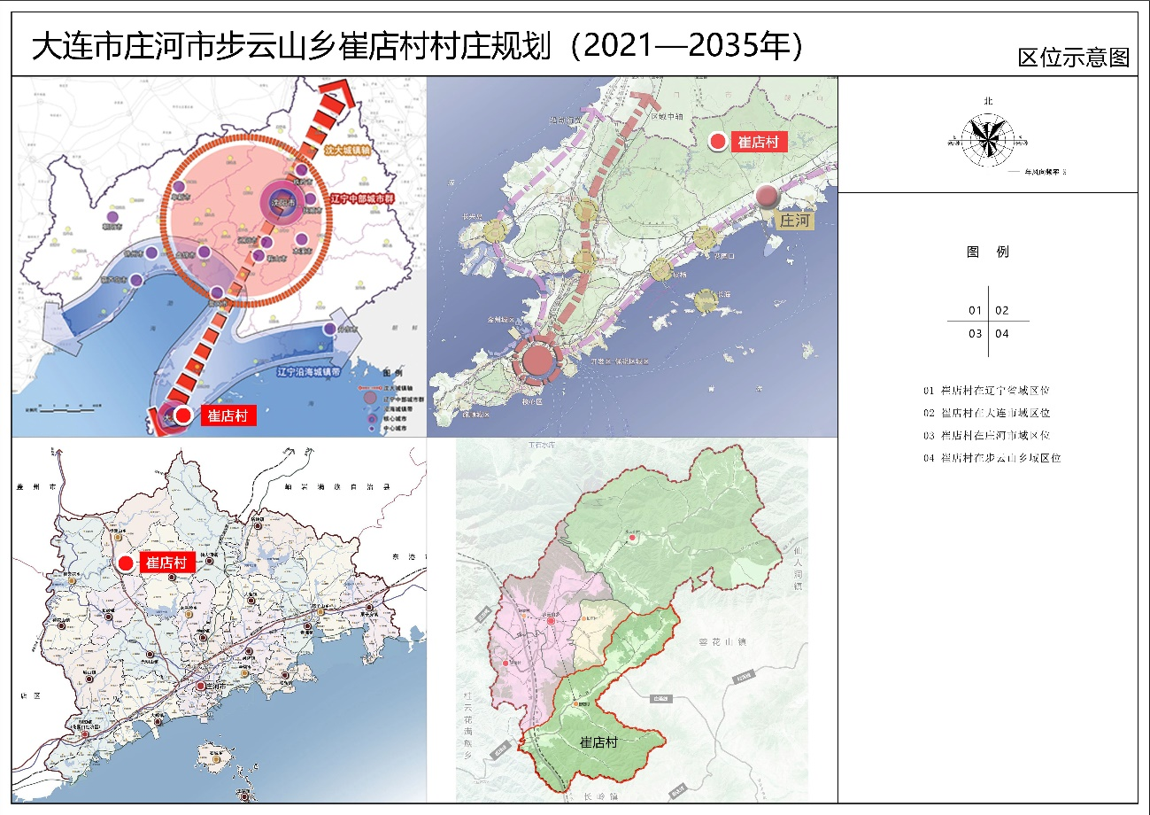
2.边界划定与管控图
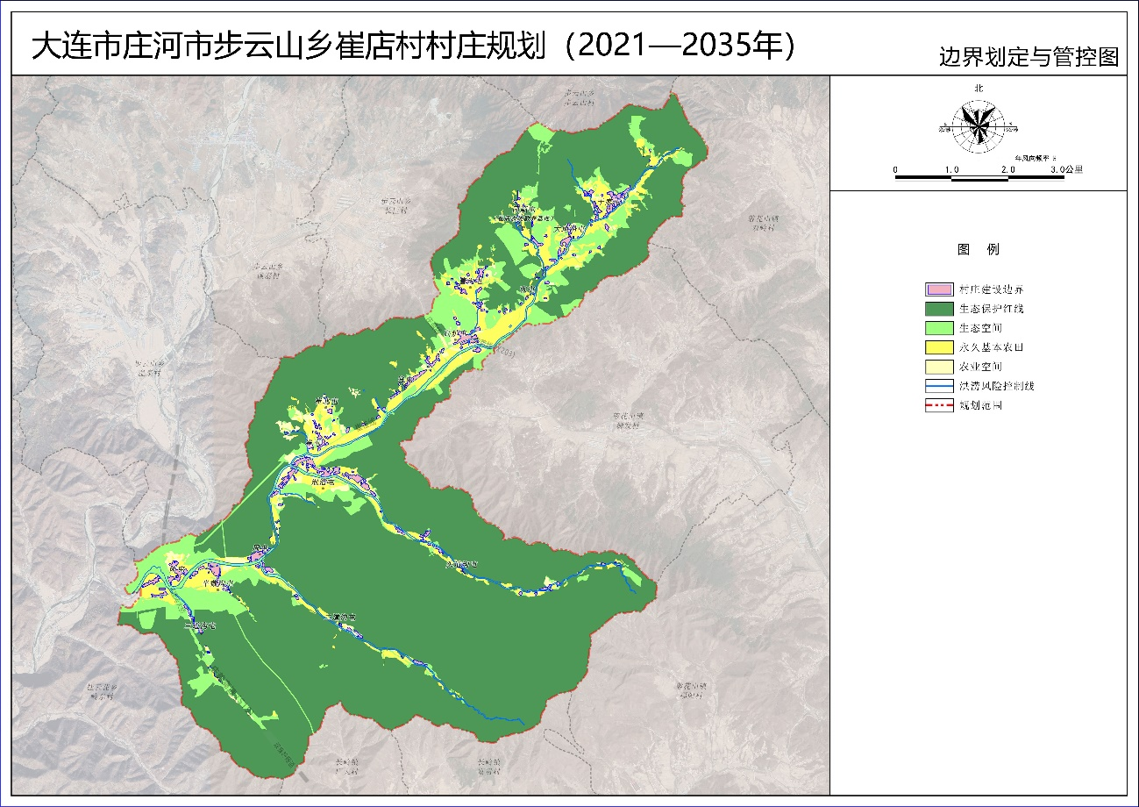

3.村域国土空间规划图
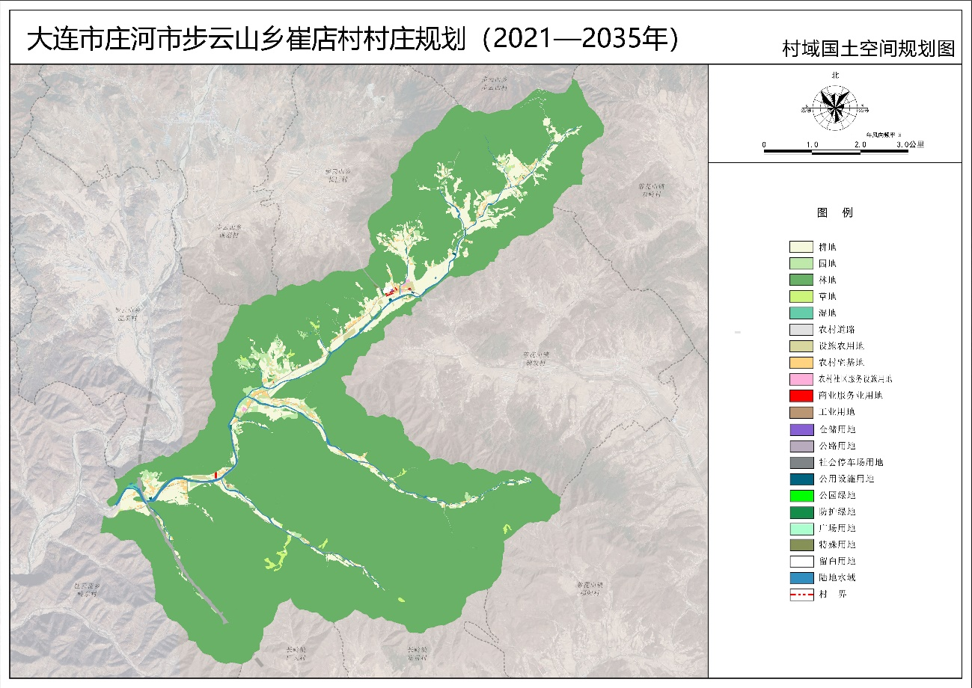
4.产业空间发展指引图
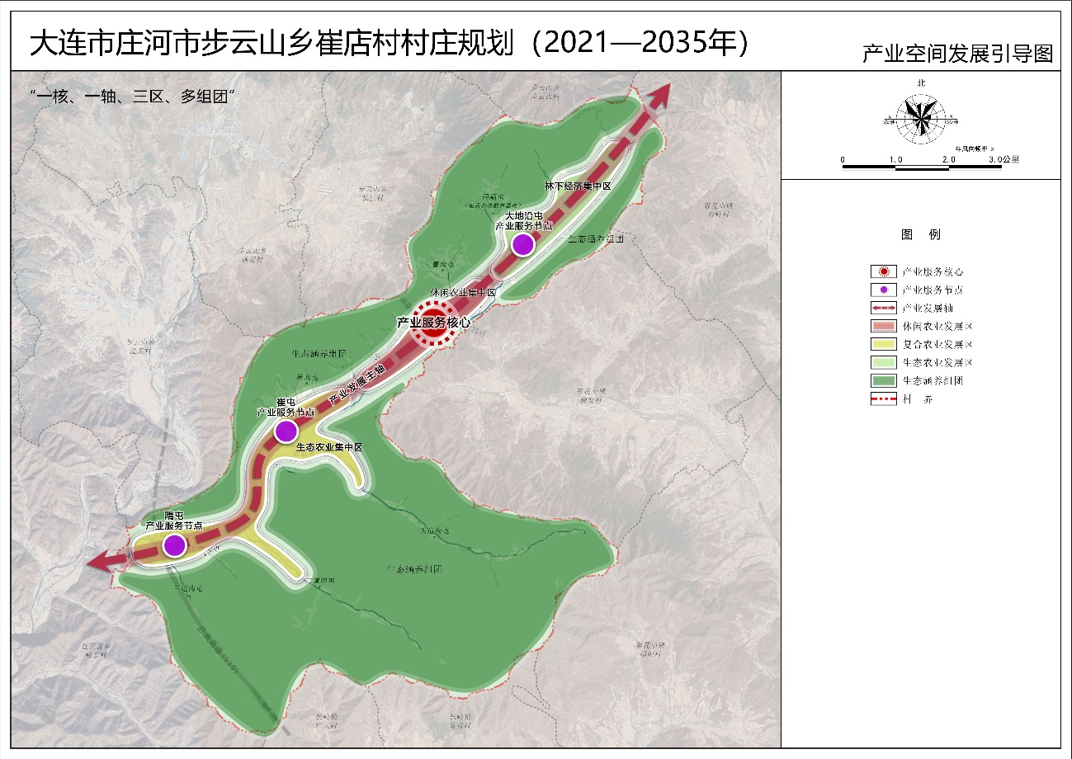

5.村庄设计与风貌引导图
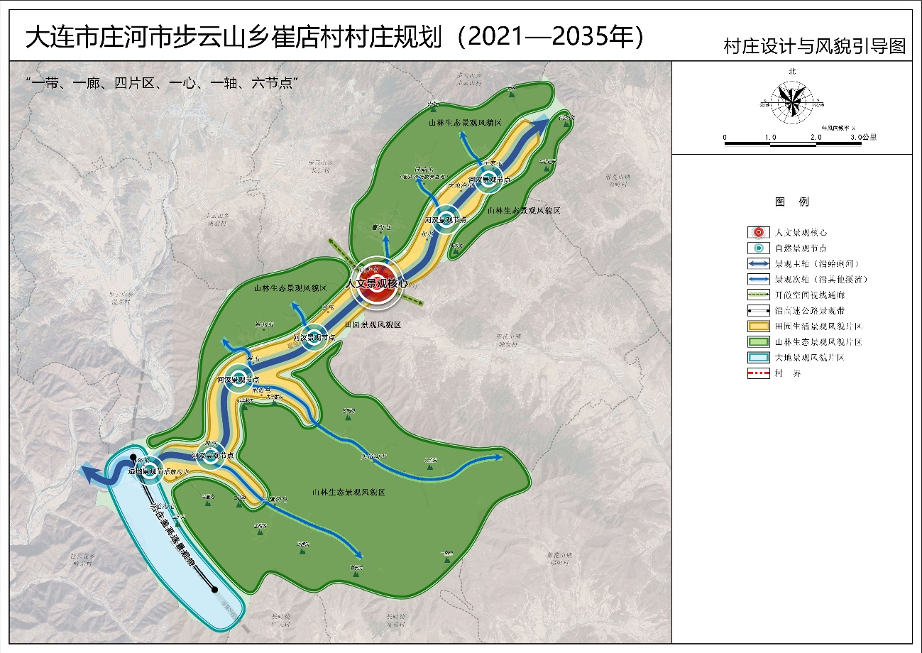
6.重要居民点规划设计图
